**ФГЖРлЛЬНАЯ АНТИМОНОПОЛЬНАЯ ОЛУЖЬА.**

П Р II К Л i

Москва

OS отмене решения

Региональной энергетической комиссии Свердловской

области об установлении цен (тарифов) для

АО «Облкоммунэнерго», г. Екатеринбург

ФАС России была проведена плановая выездная документарная проверка

Региональной энергетической комиссии Свердловской области (Приказ ФАС

России от 20.03,2018

*N*

*2*

340/18, Акт от 23.05.2018 № 57), по результатам

проведения

которой

выявлены

нарушения

законодательства

в

области

государственного регулирования цен (тарифов) в сфере теплоснабжения,

допущенные Региональной энергетической комиссии Свердловской области

(

далее — РЭК Свердловской области, орган регулирования! при установлении

тарифов в сфере теплоснабжения в отношении. АО «Облкоммунэнерго».

г. Екатеринбург на 2016,2017,2018 гг.

Было установлено следующее.

РЭК Свердловской области устанавливает тарифы для регулируемой

организации в сфере теплоснабжения с разбивкой для населения и прочих

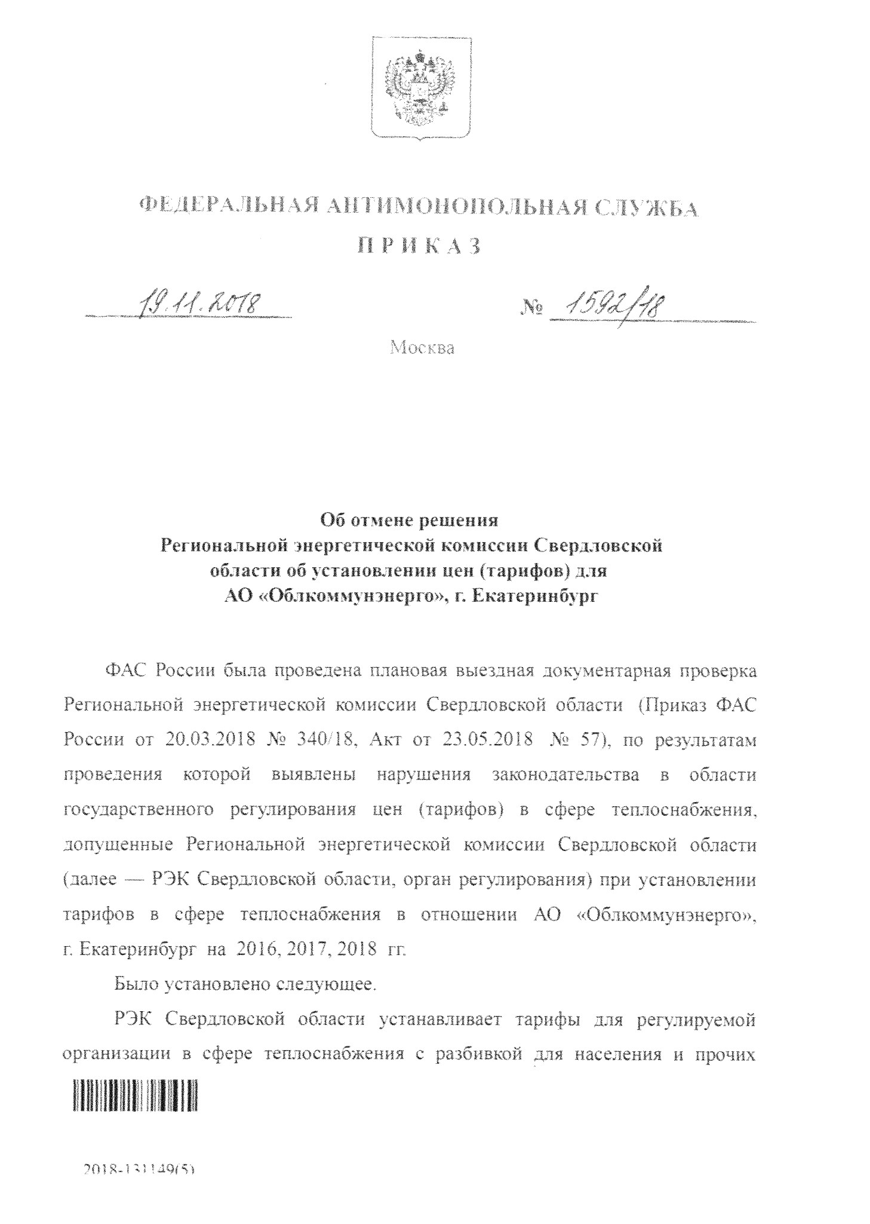

потребителей в теплоносителе вода по территориям поселений, городских

округов и по системам теплоснабжения.

По становлением Региональной энергетической комиссии Свердловской

области от 18,12.2017

*Ш*

175-ПК «Об установлении тарифов на тепловую

энергию, поставляемую акционерным обществом «Облг.* ’>*с‘/нэнерго» (город

Екатеринбург), с использованием метола индексации установленных тарифов

на основе долгосрочных параметров регулирования тарифов на. 2018-2020

годы» с 1 января 2018 года по 31 декабря 2020 года были установлены

долгосрочные параметры регулирования и тарифы на услуги по передаче

тепловой энергии для АО «Облком м ч нэнерго».

Для проверки обоснованности

величины

и состава операционных,

расходов, учтенных РЭК Свердловской области на 2016, 2017, 2018 годы, ФАС

России проанализированы заключения об обоснованности тарифов на услуги

по передаче тепловой энергии, оказываемые АО «Облкоммунэнерго» на 2015 -

2018

года, а также материалы тарифного дела..

В соответствии, с пунктом 29 Правил регулирования цен (тарифов) в сфере

теплоснабжения, утвержденных постановлением Правительства Российской

Федерации от 22.1.0.201.2 Лд 1075 «О ценообразовании в сфере теплоснабжения»

далее - Правила регулирования

(

*Ш*

1075), экспертное заключение органа

регулирования помимо общих мотивированных выводов и рекомендаций

должно содержать:

а) анализ экономической обоснованности расходов по статьям затрат и

обоснование объемов полезного отпуска тепловой энергии (мощности);

б)

анализ

экономической

обоснованности

величины

прибыли,

необходимой для эффективного функционирования регулируемых организаций;

в) сравнительный анализ динамики расходов и величины необходимой

прибыли по отношению к предыдущему периоду регулирования,

ФАС

России

проанализированы

экспертные

заключения

РЭК

?0!Я-П1 14QIS)

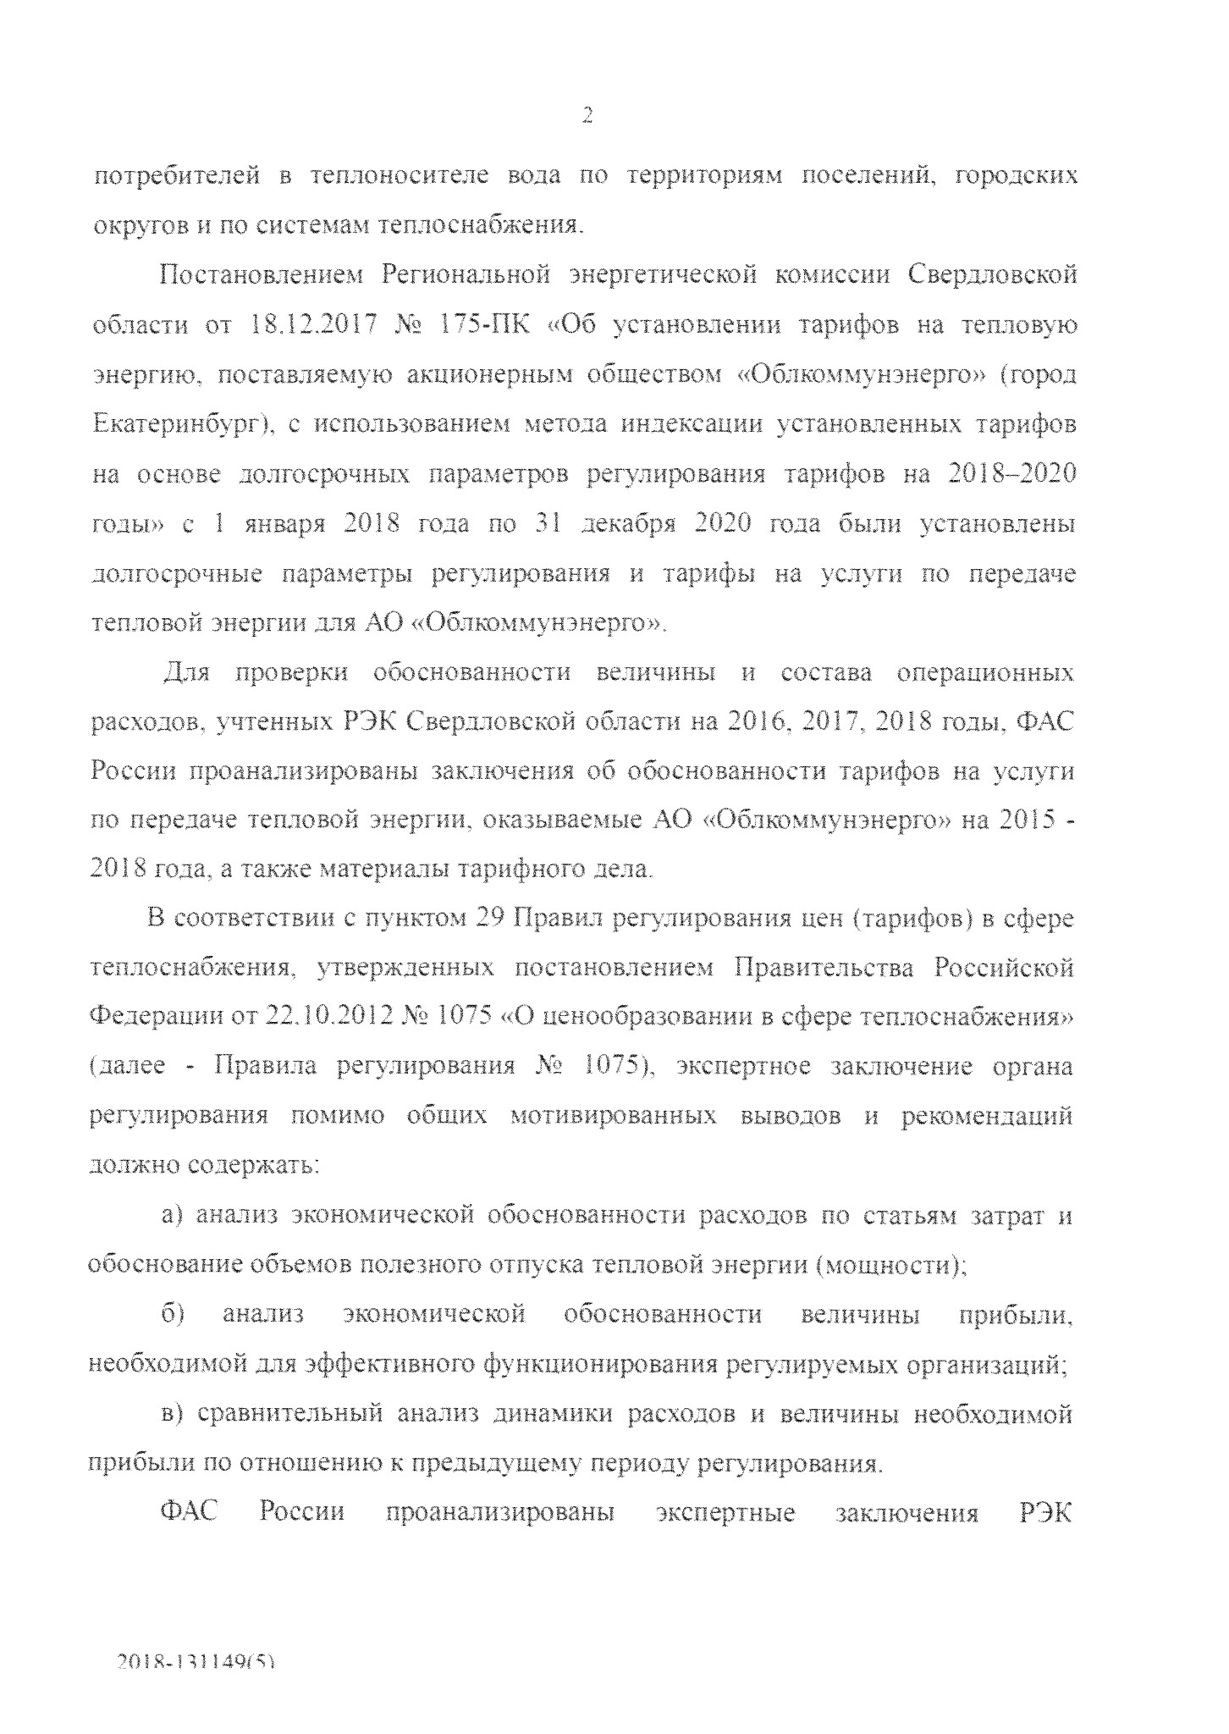

Свердловской области об установлении цен (тарифов) на 2015, 2016, 2017, 2018

годы для АО «Облшммунзнерго».

В результате анализа выявлено, что в экспертных, заключениях ее отражен

расходов

анализ

экономической

обоснованности

по

статьям

затрат

и

обоснование объемов полезного отпуска тепловой энергии {мощности), кроме

в

того,

расчетах

НВВ

не

представлены

предложенные

регулируемой

организацией расходы в разрезе статей затрат,.

Таким образом, величина установленных РЭК расходов по статьям затрат

и объем полезного отпуска тепловой энергии (мощности) за 2015-2018 года

требует дополнительного экономического обоснованности, с отражением в

экспертном заключении принятых в расчет показателей и перечня исходных

документов и материалов, использованных в расчетах.

В соответствии с пунктом 32 Правил регулирования „№> 1075, протокол

звания является неотъемлемой

заседания правления (коллегии) органа ре:

частью- решения органа регулирования оо установлении цен (тарифов) и

включает основные плановые (расчетные) показатели на расчетный период

регулирования (на каждый год долгосрочного периода регулирования), в том.

числе:

а) величину необходимой валовой выручки регулируемых организаций,

использованную при расчете установленных тарифов, и основные статьи,

расходов по регулируемым видам деятельности в соответствии с Основами

ценообразования;

б) объем полезного отпуска тепловой энергии (мощности) и договорной

тепловой нагрузки, на основании которых были рассчитаны установленные

тарифы;

в)

индекс

потребительских

цен.

индексы

роста

цен.

на

каждый

энергетический

ресурс

и

холодную

воду,

потребляемые

регулируемой

организацией при осуществлении регулируемой деятельности в расчетном

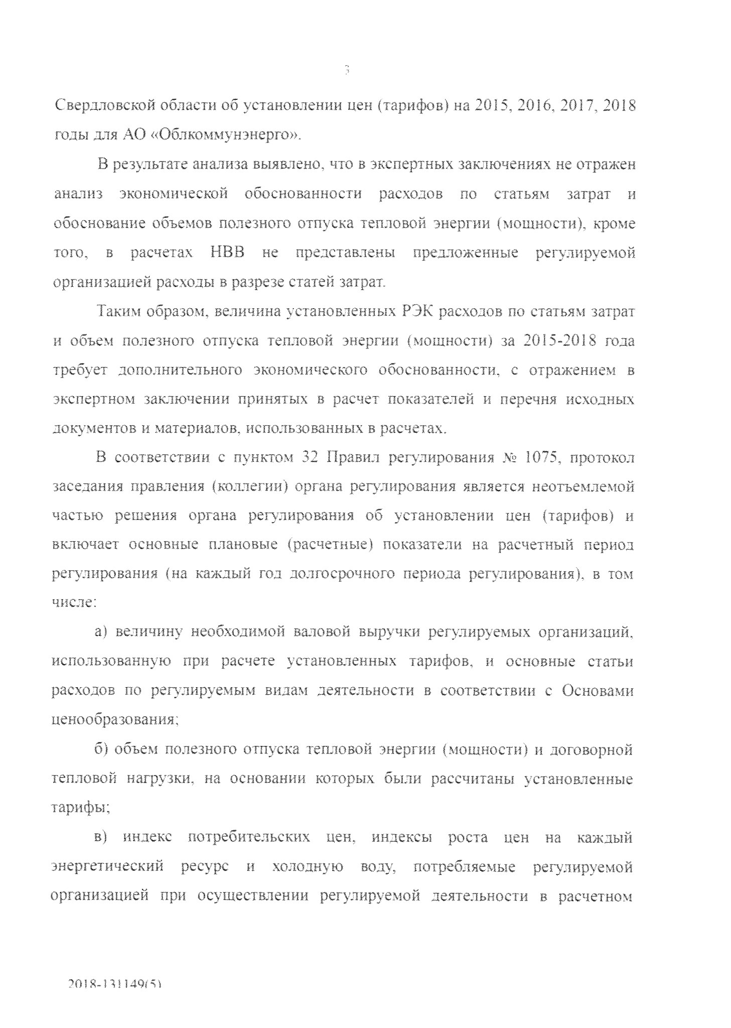

(

долгосрочном) периоде регулирования, индексы роста цен на доставку каждого

энергетического ресурса и

холодной

воды,

потребляемых регулируемой

организацией при осуществлении регулируемой деятельности в расчетном

(

долгосрочном) периоде регулирования;

г) индекс изменения количества активов;

д) нормативы технологических потерь при передаче тепловой энергии,

теплоносителя, а также объем технологических потерь ори передаче тепловой

энергии, теплоносителя, учтенный при расчете необходимой валовой выручки;

е) нормативы удельного расхода условного топлива при производстве

тепловой энергии, а также удельный расход условного топлива, учтенный при

расчете необходимой валовой выручки;

ж) нормативы запасов топлива на источниках тепловой энергии, учтенные

при расчете необходимой валовой выручки;

з) стоимость и сроки начала строительства (реконструкции)

*и*

ввода в

эксплуатацию производственных объектов, предусмотренных утвержденной в

регулируемой

установленном

порядке

инвестиционной

программой

в

организации,

а

также

источники

финансирования

утвержденной

установленном

порядке

инвестиционной

программы,

включая

плату

за

подключение к системе теплоснабжения;

и) объем незавершенных капитальных вложений:

к) перечень параметров, учтенных при корректировке необходимой

валовой

выручки

регулируемых

организаций,

в

отношении

которых

применяется метод обеспечения доходности инвестированного капитала, с

указанием величины и порядка расчетов указанных параметров;

л) основания, по которым отказано во включении в цены (тарифы)

отдельных расходов, предложенных регулируемой организацией, с указанием

таких, расходов и их величины.

ФАС России проведен анализ соответствия протоколов РЭК Свердловской

ТО! ЯД II |4<>|Я

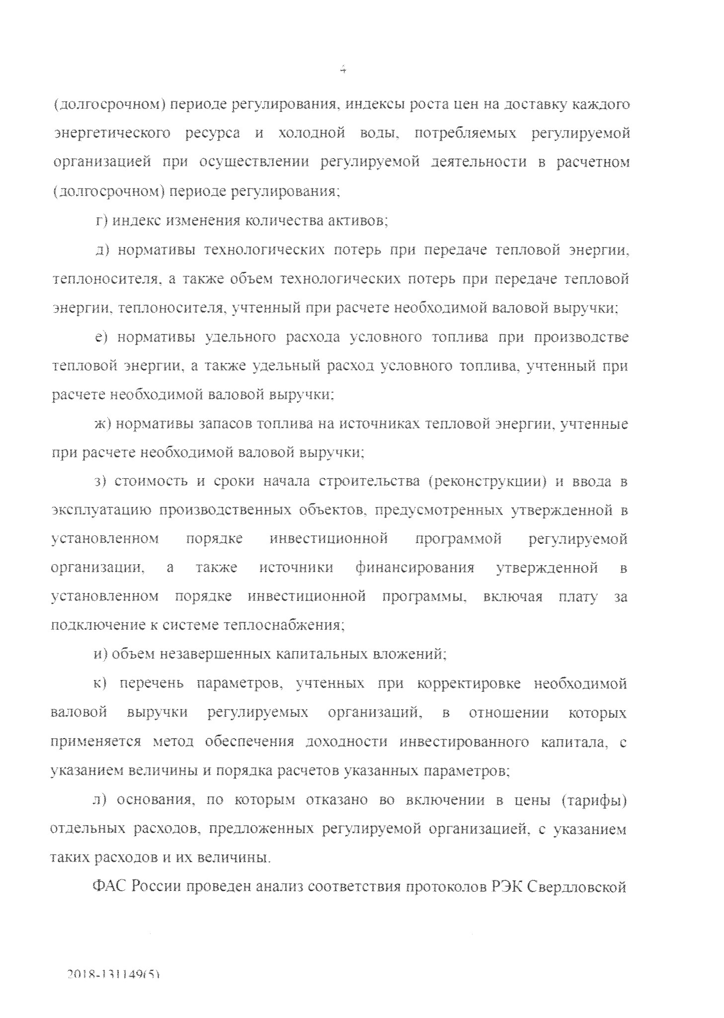

области об установлении цен (тарифов) для АО «Облкоммунэнерго» на 2018

годы - № 34 от 18.12.2017, по результатам которого выявлено частичное

несоответствие указанных документов пункту 32 Правил регулирования.

А именно, в протоколе отсутствуют:

объем полезного отпуска тепловой энергии (мощности) и договорной

-

тепловой нагрузки, на основании которых были рассчитаны установленные

тарифы;

-

индекс изменения количества активов;

-

стоимость и сроки начала строительства (реконструкции) и ввода в

эксплуатацию производственных объектов, предусмотренных утвержденной в

установленном

порядке

инвестиционной

программой

регулируемой

утвержденной

в

организации,

а

также

источники

финансирования

плату

за

установленном

порядке

инвестиционной

программы,

включая

подключение к системе теплоснабжения;

-

объем незавершенных капитальных вложений;

-

основания, по которым отказано во включении в пены (тарифы)

отдельных расходов, предложенных регулируемой организацией, с указанием

таких расходов и их величины.

Исходя из представленных протоколов не представляется возможным

установить каким образом РЭК определены плановые расходы.

ФАС России также отмечает, что регулируемая организация осуществляет

как регулируемые, так и нерегулируемые виды деятельности. К регулируемым

видам деятельности АО «Облкс

*-*

*лму*

**нэнерго»**

относятся:

передача и распределение электроэнергии;

производство, передача и распределение пара и горячей воды

(

теплово й эн ерги и I;

водоснабжение и водоотведение.

Федеральным законом от 27.07.2010

*Ms*

190-ФЗ «О теплоснабжении»

5

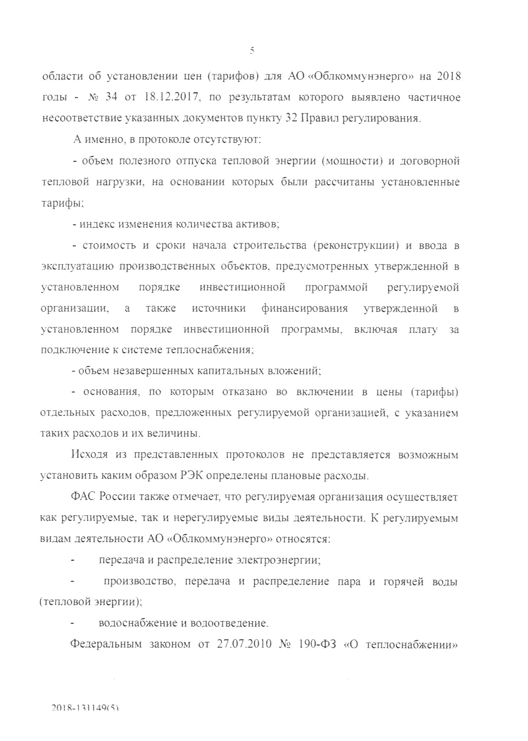

предусмотрено

обязательное

ведение

раздельного

учета

организациями,

осуществляющими регулируемые виды деятельности в сфере теплоснабжения,

объема производства тепловой энергии, теплоносителя, доходов и расходов,

связанных с производством, передачей и со сбытом тепловой энергии,

теплоносителя (пункт 9 части 1 статьи 7),

ценообразован ия,

Пунктами

10

и

11

Основ

утвержденных

постановлением Правительства РФ от 22,10,2012 X» 1075 «О ценообразовании в

сфере

теплоснабжения»

(

далее

-

Основы ценообразования

Хе

1075)

предусмотрено, что регулируемые организации ведут раздельный учет объема

с

тепловой

энергии,

теплоносителя,

доходов и

расходов, связанных

осуществлением следующих видов деятельности:

режиме

а)

производство

тепловой

энергии (мощности)

в

комбинированной выработки электрической и тепловой энергии источниками

тепловой энергии с установленной генерирующей мощностью производства

электрической энергии 25 МВт и более:

б)

производство

тепловой

энергии (мощности)

в

режиме

комбинированной выработки электрической и тепловой энергии источи

тепловой энергии с установленной генерирующей мощностью производства

электрической энергии менее 25 МВт;

не

в) производство

тепловой

энергии

(

мощности'}

в

режиме

комбинированной выработки электрической и тепловой энергии: источниками;

'тепловой энергии;

г) производство теплоносителя;

л ) передача тепловой энергии и теплоносителя;

е) сбыт тепловой энергии и теплоносителя;

ж) подключение к системе теплоснабжения;

з)

поддержание

резервной тепловой

мощности

при

отсутствии

потребления тепловой энергии.

**П114Q/M**

**701Я-**

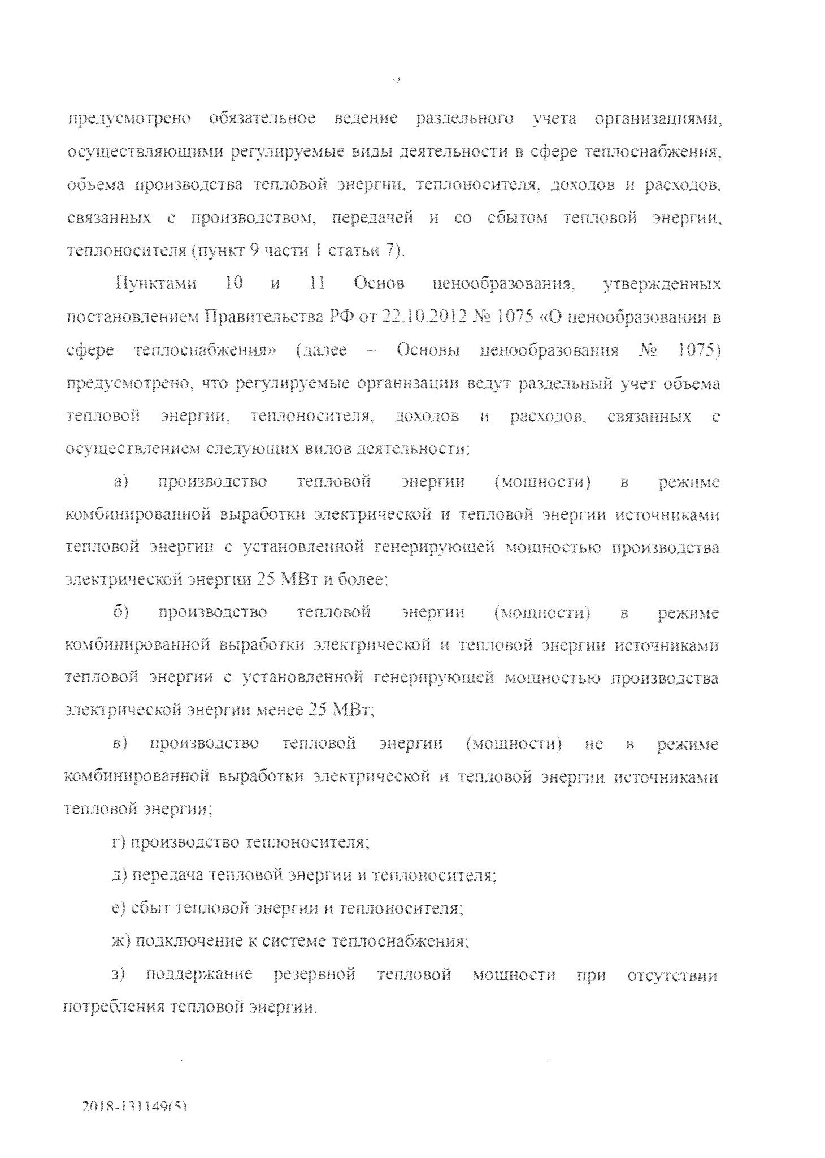

Раздельный

учет осуществляется

регулируемыми организациями

в

соответствии с приказом ФСТ от 12,04,2013 №г 91 «Об утверждении Единой

системы классификации и раздельного учета затрат относительно видов

деятельности теплоснабжающих организаций, теплосетевых организаций, а

федеральный

также

Системы

отчетности,

представляемой

в

орган

исполнительной власти в области государственного регулирования тарифов в

сфере теплоснабжения, органы исполнительной власти субъектов Российской

Федерации

в

области

регулирования

цен

(

тарифов),

органы

местного

самоуправления поселений и городских округов» (далее - приказ ФСТ К» 91).

Положениями приказа ФСТ Ж* 91 предусмотрено следующее:

путем

сбора и обобщения

раздельный учет осуществляется

информации

об

объеме

производства

(

передачи)

тепловой

энергии,

теплоносителя, доходов и расходов, связанных с осуществлением регулируемых

видов деятельности

в

сфере теплоснабжения,

а

также о

показателях,

необходимых для осуществления такого учета, раздельно по осуществляемым

регулируемым видам, деятельности, на основании данных бухгалтерского и

статистического учета (пункт 2 приказа ФС i Л- 91);

раздельный учет ведется на основе подтвержденной данными

первичного бухгалтерского учета информации о фактических затратах и

доходах по регулируемым видам деятельности регулируемой организации,

необходимой для принятия решения федеральным органом исполнительной

власти и органами исполнительной власти субъектов Российской Федерации,

осуществляющими государственное регулирование (цен) тарифов по данным

регулируемым видам деятельности, а также формирование информации о

плановых затратах по регулируемым видам деятельности регулируемых

организаций (пункт 3 приказа ФСТ Mi 91);

ведение раздельного учета осуществляется на счетах и субсчетах

Плана счетов бухгалтерского учета, финансово-хозяйственной деятельности

7

**ДО! 8. Щ I49IV)**

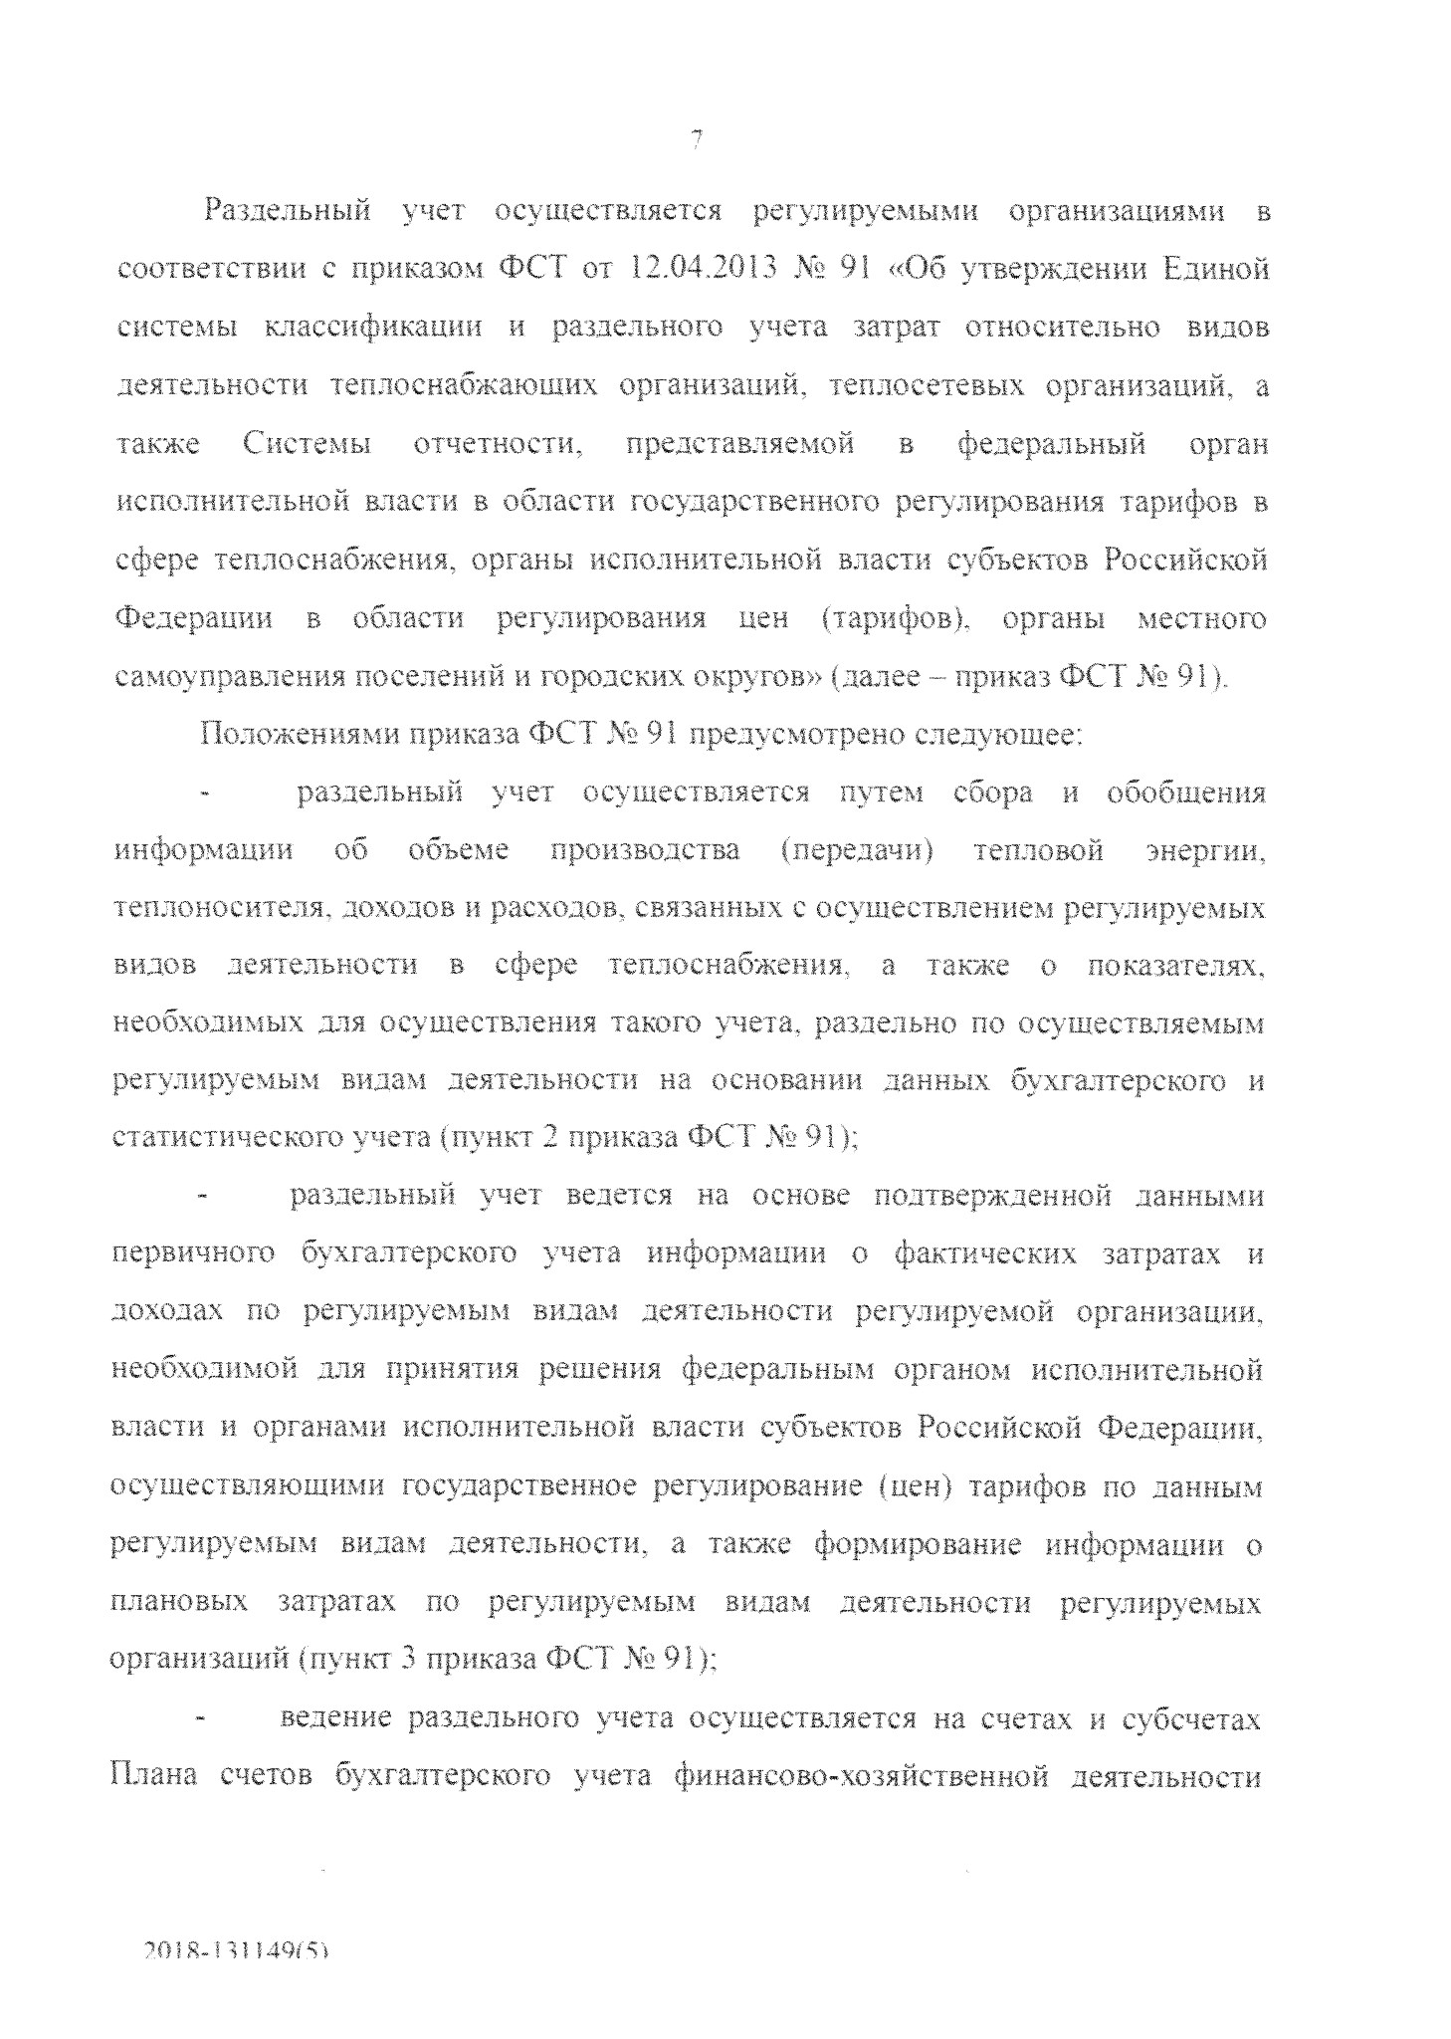

8

организаций, утвержденного приказом Минфина России от 31,10.2000 №> 94н

{

признан не нуждающимся в государственной регистрации, письмо Минюста

России от 09Л.2000

*Mt*

9558-ЮД), в соответствии с учетной политикой

(

приложением к учетной политике) регулируемой организации (пункт 4 приказа

ФСХ

91)

;

раздельный учет осуществляется регулируемой организацией с

дифференциацией доходов и расходов, объема тепловой энергии, теплоносителя

по

источникам тепловой

энергии,

системам теплоснабжения,

субъектам

Российской Федерации, а также с учетом дифференциации пен (тарифов.) в

сфере теплоснабжения. Затраты на содержание, ремонт и эксплуатацию

организацией

бесхозяйных

тепловых

сетей

учитываются

регулируемой

отдельно от расходов, связанных с содержанием, ремонтом и эксплуатацией

тепловых сетей, которыми регулируемая организация

владеет на праве

собственности иди на ином законном основании. Раздельный учет объемов

производства (передачи) тепловой энергии., теплоносителя ведется по системам

теплоснабжения (пункт 5 приказа ФСТ

*Ms*

91).

В составе обосновывающих материалов предоставлена учетная политика

регулируемой организации, согласно которой ведение раздельного учета

объемов тепловой энергии, теплоносителя по источникам тепловой энергии, по

системам теплоснабжения, в соответствии с пунктом 5 приказа ФСТ

*Ш*

91, а

также ведение раздельного учета по видам деятельности не предусмотрено.

В связи с чем ФАС России считает, что затраты учтены в составе ИВ В а

2018

год в отсутствие достаточного экономического обоснования.

С учетом вышеизложенного, Ф

России полагает необходимым РЭК

Свердловской области осуществить дополнительный анализ расходов по

статьям затрат за период 2016-2018 годов, с указанием материалов и документов

регулируемой организации, подтверждающие ведение раздельного учета.

ФАС России отмечает, что из Экспертного заключения не представляется

501

Я-!Я

1

*S49(<)*

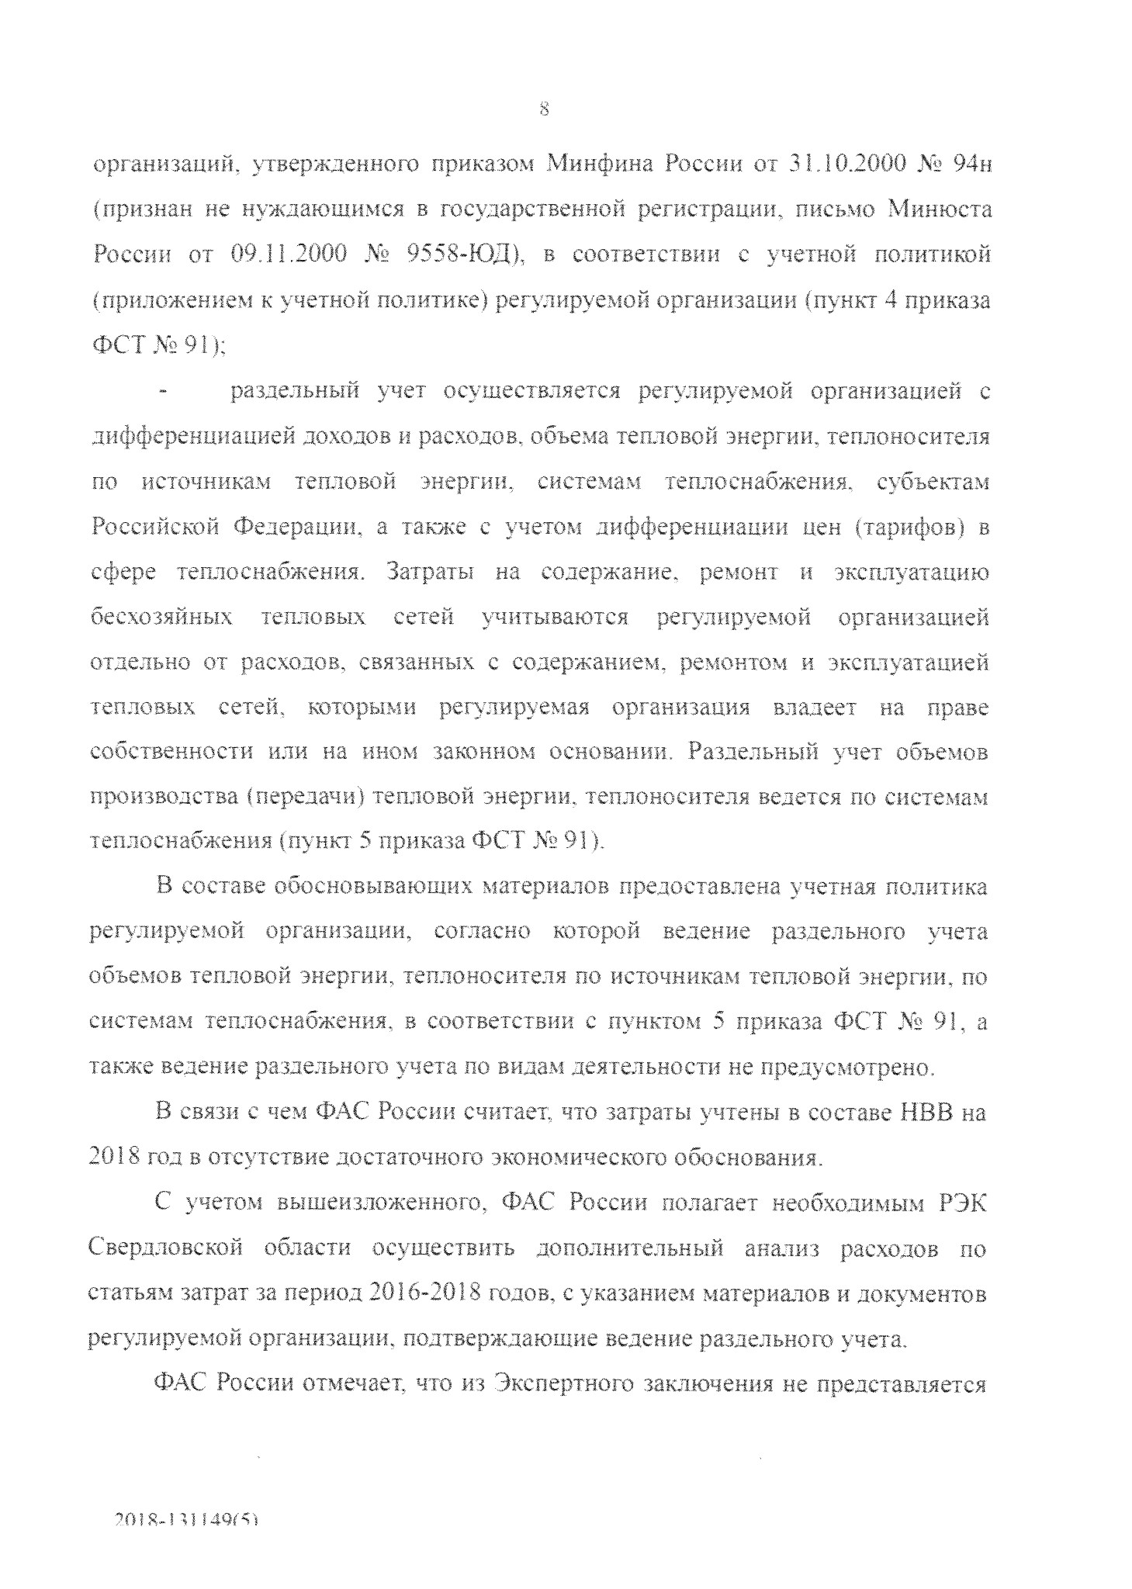

*)*

возможным сделать вывод, какие подтверждающие материалы, представленные

реи жирования

регулируемой

организацией,

орган

принял

при

расчете

регулируемых тарифов и на основании каких обосновывающих документов был

произведен расчет тарифов.

Также ФАС России был сделан запрос от 16.08.2018 № МО/64546/18 в

адрес РЭК Свердловской области о необходимости представления расчетов

вышеуказанных

затрат

со

ссылкой

на

обосновывающие

документы

и

материалы,

ФАС России отмечает, что органом регулирования в ответ на указанный

запрос, запрашиваемые расчеты не были представлены. В том числе не были

представлены пояснения органа регулирования по обоснованности учета

расходов АО «Облко* s

*л*

*-*

дзнерго» в составе тарифов на 2015-2018 гг.

Проанализировав представленные органом регулирования сведения, ФАС

России сделан вывод о том, что РЭК Свердловской области

в нарушение

действующего законодательства при определении плановых (расчетных) и

фактических значений расходов (цен) в часта установления тарифов для данной

организации

за

основу

расчётов

принимает

а

точнее

основывается

исключительно на данных, указанных в тарифной заявке регулируемой

организации, осуществляющей регулируемую деятельность без анализа их

экономической обоснованности.

Исходя из вышеизложенных доводов не представляется возможным

определить: какие материалы тарифного дела орган регулирования принимал во

внимание при установлении тарифов и какими руководствовался при принятии

тех или иных величин, положенных в основу расчёта необходимой валовой

выручки, а также объёмов услуг регулируемой организации.

Резюмируя вышеизложенное, исходя из сведений, представленных органом

регулирования в качестве обоснования, ФАС России полагает, что тарифы

установлены на необоснованном уровне.

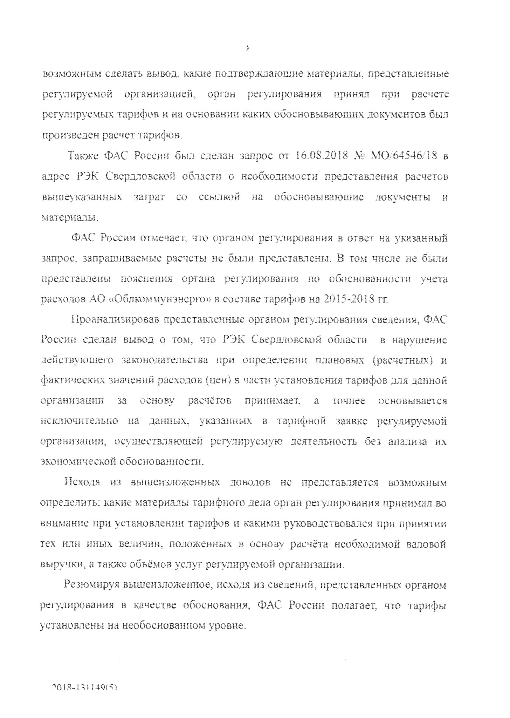

Таким образом, органу регулирования необходимо провести анализ

фактических расходов, положенных в основу расчета цен (тарифов) с

отражением относимости представленных в тарифной заявке документов к

а также

принятым

в

расчетах,

представить

расчет принятых органом

регулирования величин (расходов., показателей в натуральном выражении) с

расшифровкой первичных данных (с , • • \

из которых принята указанная

величина при расчете тарифов), со ссылкой на первичные документы (в том

числе с указанием реквизитов) и положения нормативно - правовых актов.

В том

числе

органу

ре . з'рования

необхо

ihvj

проанализировать

целесообразность отнесения фактических расходов к регулируемым видам

деятельности, наличие подтверждения проведения конкурсных или иных

конкурентных процедур при заключении договоров, анализ рыночных цен,

анализ показателей бухгалтерской и статистической отчетности.

Согласно пункту 1 Правил отмены решений органов исполнительной

государственного

власти

субъектов

Российской

Федерации

в

области

регулирования тарифов, а также решений органов местного самоуправления

поселений или городских округов, принятых во исполнение переданных им

полномочий

по государственному регулированию тарифов на тепловую

энергию, в сфере водоснабжения и водоотведения,, холодного водоснабжения и

(

или) водоотведения, а также тарифов в области газоснабжения, утвержденных

Постановлением Правительства Российской Федерации от 03,03.2004 № 123

(

далее - Правила отмены решений органов исполнительной власти субъектов

Российской Федерации в области государственного регулирования тарифов),

основанием для отмены решения органа исполнительной власти субъекта

Российской Федерации в области государственного регулирования тарифов

является

превышение

им

полномочий,

установленных,

нормативными

правовыми актами в сфере ценообразования в области электроэнергетики.

При этом, под превышением полномочий органом регулирования следует

?0!8-111 I4WS1

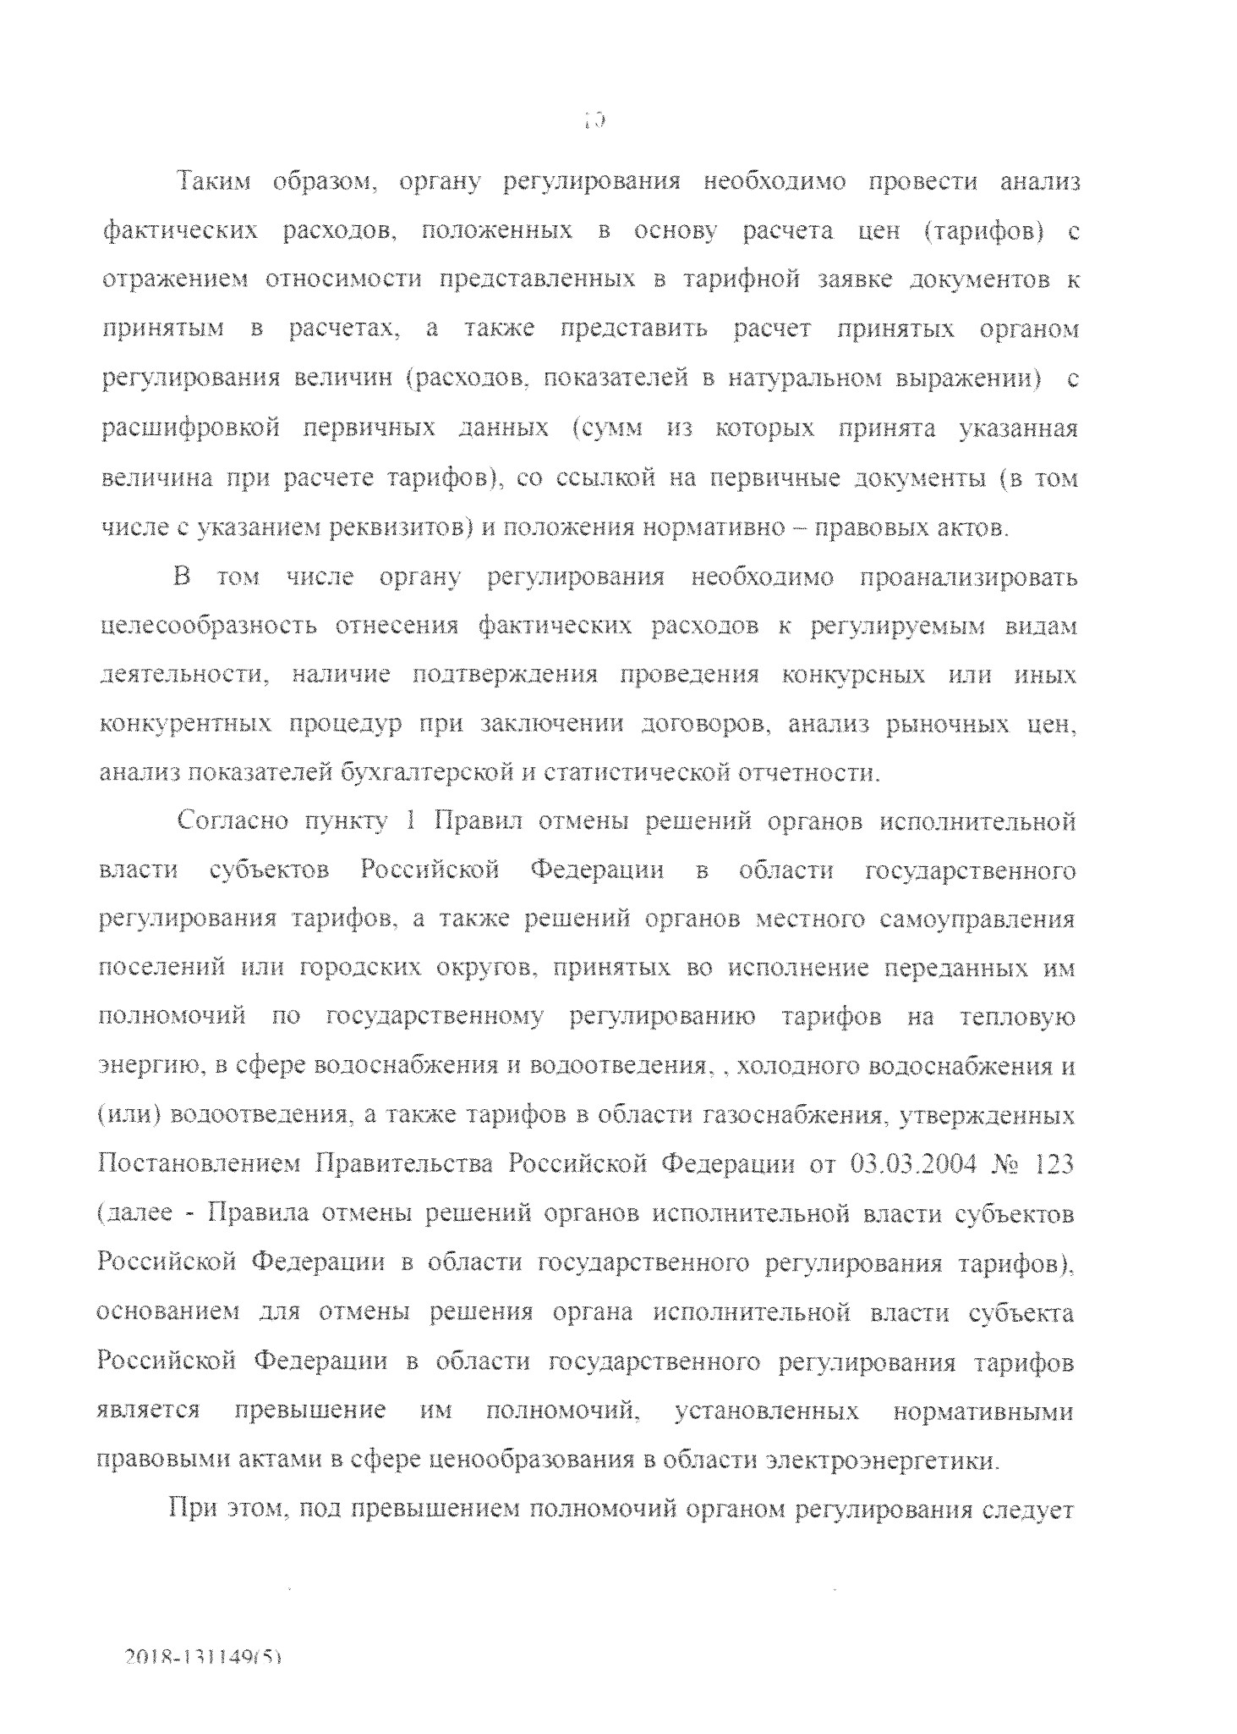

понимать любое нарушение нормативных правовых актов, регулирующих

порядок и процедуру установления ре .

фуемых цен (тарифов).

Правилами отмены предусмотрено, что Федеральная антимонопольная

служба

решения

является

органом,

уполномоченным

отменять

органов

исполнительной

области

власти

субъектов

Российской

Федерации

в

их

государственного

регулирования тарифов,

принятые с превышением

полномочий в области государственного регулирования цен (тарифов! в

электроэнергетике и в сфере теплоснабжения, а также принятые ими с

нарушением законодательства Российской Федерации решения об утверждении

тарифов в сфере горячего водоснабжения, холодного водоснабжения и (иди)

водоотведения, а также тарифов в области газоснабжения.

На основании вышеизложенного, руководствуясь пунктами 4. 10 Правил

отмены решений органов исполнительной власти Российской Федерации в

области государственного регулирования тарифов,

п р и к а з ы в а ю:

1

,

Признать

Региональную энергетическую комиссию Свердловской

области нарушившей положения пунктов 29, 32 Правил регулирования пен

постановлением

(

тарифов)

в

сфере

теплоснабжения,

утвержденных,

«О

Правительства

Российской

Федерации

от

22

,10,2012

№?

1075

пунктов

ценообразовании

в

сфере

теплоснабжения»,

10

,

И

Основ

ценообразования,

от

утвержденных

постановлением

Правительства

РФ

теплоснабжения».

22

,10.2012

Мг

1075

«О

ценообразовании

в

сфере

Федеральный закон от 27,07,2010

*Ms*

190-ФЗ «О теплоснабжении» и приказ

ФСТ от 12,04,2013

*Ms*

91 «Об утверждении Единой системы классификации и

раздельного учета затрат относительно видов деятельности теплоснабжающих

организаций,

теплосетевых

организаций,

а

также

Системы

отчетности,

представляемой в федеральный орган исполнительной власти в области

государственного регулирования тарифов в сфере теплоснабжения, органы

У01Н-П1 149(^1

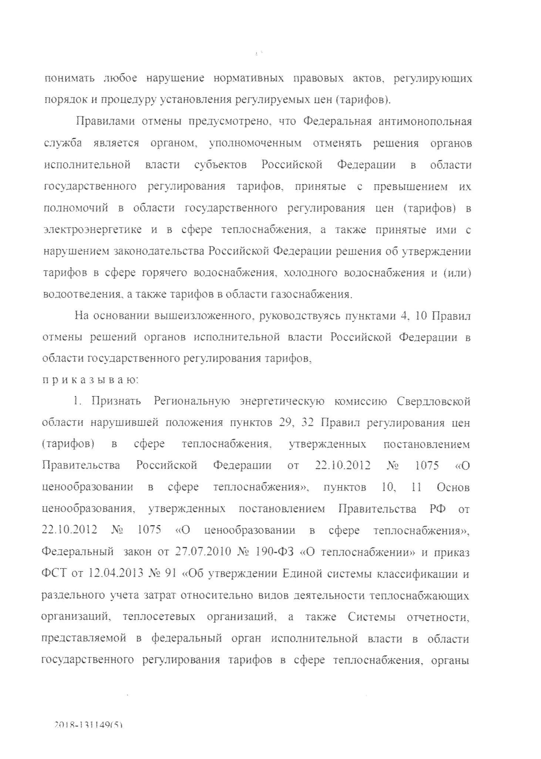

исполнительной

власти

субъектов.

Российской

Федерации

в

области

регулирования цен (тарифов), органы местного самоуправления поселений и

городских округов» (в части ведения раздельного у чета,I

2

. Отменить с 01,01,2019 г, Постановление Региональной энергетической

комиссии Свердловской области от 18.12,2017 № 175-ПК «Об установлении

тарифов

на

тепловую

энергию,

поставляемую акционерным обществом

«Облшммунэнерго»

(

город

Екатеринбург),

с

использованием

метода

индексации установленных тарифов на основе долгосрочных параметров

регулирования тарифов на 2018-2020 годы»,

3

. Региональной энергетической комиссии Свердловской области в срок до

г. устранить нарушения законодательства Российской Федерации в

01.01,2019

сфере

области

государственного

регулирования

цен

(

тарифов)

в

теплоснабжения, а именно провести и отразить в экспертном заключении

анализ

экономической

обоснованности

включения

в

состав

3

АО

«Облшммунэнерго» расходов (в том числе подробный расчет со ссылкой на

обосновывающие документы

**и**

материалы, принятые в расчет конечных сумм и

подтверждающие ведение раздельного учета) по слк ” л*щим статьям затрат за

2018 года: «Подконтрольные расходы» (в том числе 2018 г.) и

2015 -

«Неподконтрольные

расходы»,

а также провести

анализ экономической

обоснованности фактических затрат прошедших периодов регулирования.

4

. С учетом исполнения п. 3 настоящего приказа исключить из состав * ЬВВ

АО «Облшммунэнерго» экономически необоснованные и неподтвержденные

документально расходы на 2019 год.

5

. Региональной энергетической комиссии Свердловской области не

позднее 01.01.2019 г. принять и ввести в действие решение об установлении

долгосрочных параметров, тарифов на тепловую энергию в отношении АО

«Облшммунэнерго» с учетом пунктов 3- 4 настоящего приказа.

6

. Об исполнении настоящего приказа Региональной энергетической

TflfR-Rl

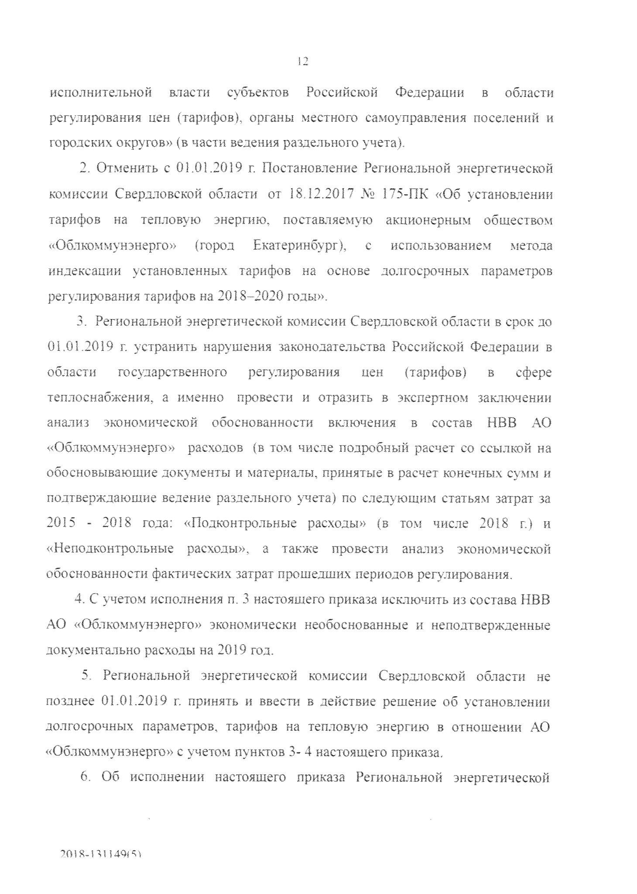

13

комиссии Свердловской области в течение 10 рабочих дней с даты принятия

решения.

предусмотренного

пунктами

3-5

настоящего

приказа,

службу»

представив

проинформировать

Федерал ьную

антимонопольную

надлежащим образом заверенные копии:

-

решений Региональной энергетической комиссии Свердловской области,

принятие которых предписано пунктами 3-5 настоящего приказа;

протокола (протоколов) заседания правления (коллегии) Региональной

-

энергетической

комиссии

Свердловской

области,

на котором (которых)

принимались вышеуказанные решения;

-

экспертных заключений по делу об установлении цен (тарифов), в

которых отражены результаты исполнения настоящего приказа,

7

, Контроль исполнения настоящего приказа оставляю за собой.

Временно исполняющий

обязанности руководителя

С .А. Пузыревский

2018

**-**

131149

**(**

5

**)**

